「重點作物健康管理生產體系及關鍵技術之研發」103年成果發表暨研討會

健康農業為行政院農業委員會所推動『健康農業精緻卓越方案』三大主軸之一，核心目標在建構農產品安全生產管理體系，以保障消費者吃的安全。為了落實健康農業之推動，農委會自民國100年起，動員所屬農業試驗改良場所，正式啟動我國作物健康管理生產體系推動工作。以國人日常飲食之大宗作物及藥檢不合格比例較高的作物為重點，結合各農業試驗改良場所，依單位屬性及轄區主要作物分工，開發目標作物健康管理關鍵技術，依據產業問題，整合導入現有栽培管理技術，並透過田間示範觀摩及講習，將技術推廣予農民。
有別於傳統農業以集約耕作、追求高產為目標，作物健康管理強調與環境的共榮，由環境的健康來創造作物的健康，進而達到減少用藥，保障農民及消費者健康。目前已陸續建立豆菜類、設施蔬菜、青蔥、小葉菜、芽菜、芋頭、小果番茄、香瓜、草莓、花胡瓜、綠竹筍、茭白筍、水稻、甘藷、葡萄、柑橘、文旦、金柑、鳳梨、番石榴、芒果、蓮霧、印度棗、木瓜、番荔枝、茶、杭菊等作物之健康管理生產體系，並開發豆菜類蔬菜病蟲害整合防治技術、豇豆低溫保鮮技術、豇豆耐病根砧嫁接苗生產技術、水稻疏秧寬植技術、杭菊健康分株苗繁殖技術、設施蔬菜病蟲害整合性管理與安全用藥技術、害蟲防治雛型機、綠竹無嵌紋病毒健康種苗生產及檢驗技術、茭白筍銹病防治技術、花胡瓜健康嫁接苗及非農藥資材防治露菌病技術、葡萄整枝及營養調整技術、金柑採果期非農藥防治技術、茂谷柑果實期日燒與象皮病保護劑及應用技術、木瓜褐斑病防治技術、芒果深層施肥技術、柑桔窄胸天牛省工防治資材等數十項關鍵技術。
在全體農業試驗改良場所同仁努力之下，輔導之示範農戶不僅產品品質大幅提升、維持穩定量產、平均收益增加，環境品質亦獲得改善、農藥殘留比例下降，達成農友、消費者與環境三贏的目標。本次研討會將透過口頭報告與壁報展示，將103年度研發與推動成果與農民朋友及各地區農會、產銷班、生產合作社進行分享與交流。
敬邀專家先進共襄盛舉，蒞臨指教!

※時 間：104年2月12日(星期四) 上午9時30分至下午4時
※地點：農業試驗所國際會議廳(台中市霧峰區中正路189號科技服務大樓)
※報名方式：郵寄報名(台中市霧峰區中正路189號，農業化學組 林素禎小姐收)
傳真報名(04-23302805林素禎小姐)
網路報名(網址：http://web.tari.gov.tw/registration)
(免費報名；由於場地座位及文宣講義數量有限，敬請提前報名)
※報名截止日期：104年2月10日

「重點作物健康管理生產體系及關鍵技術之研發」103年成果發表暨研討會議程
時間 | 議程 | 講者 | 主持人
09:00 – 09:30 | 報到
09:30 – 09:50 | 開幕儀式
09:50 – 10:10 | 休息
10:10 – 10:25 | 北部地區設施蔬菜健康管理體系之建立與推廣(桃園場) | 莊國鴻 | 馮副局長海東
10:25 – 10:40 | 十字花科與豆科蔬菜健康管理策略建立(藥毒所) | 楊秀珠 | 馮副局長海東
10:40 – 10:55 | 健康芽菜生產與管理栽培之技術建立(種苗場) | 李美娟 | 馮副局長海東
10:50 – 11:10 | 香瓜之健康管理(台南場) | 黃瑞彰 | 馮副局長海東
11:10 – 11:25 | 豇豆嫁接抗病砧木防治萎凋病初探(高雄場) | 朱雅鈴 | 馮副局長海東
11:25 – 11:40 | 水稻苗栗2號健康管理栽培技術(苗栗場) | 張素貞 | 馮副局長海東
11:40 – 13:00 | 海報展示&午餐
13:00 – 13:15 | 杭菊健康管理生產體系之研究(茶改場) | 蕭孟衿 | 呂場長秀英
13:15 – 13:30 | 花蓮地區作物健康管理之推動(花蓮場) | 陳任芳 | 呂場長秀英
13:30 – 13:45 | 金柑整枝修剪對產量及果實品質影響之研究(花蓮場) | 李建瑩 | 呂場長秀英
13:45 – 14:00 | 番荔枝健康管理－留果數及病蟲害防治(台東場) | 蔡恕仁 | 呂場長秀英
14:00 – 14:15 | 蓮霧健康管理(高雄場) | 周浩平 | 呂場長秀英
14:15 – 14:35 | 休息
14:35 – 14:50 | 芒果之健康管理(台南場) | 張錦興 | 林場長學詩
14:50 – 15:05 | 建構葡萄健康管理生產體系(台中場) | 賴文龍 | 林場長學詩
15:05 – 15:20 | 柑橘健康管理生產體系之研究(農試所) | 陳祈男 | 林場長學詩
15:20 – 15:35 | 平地水蜜桃健康管理技術開發與推動(農試所) | 宋家瑋 | 林場長學詩
15:35 – 16:00 | 綜合座談 | 陳所長駿季、馮副局長海東、呂場長秀英、林場長學詩

「重點作物健康管理生產體系及關鍵技術之研發」103年成果發表暨研討會
研討會日期 | 104年2月12日（星期四）
研討會地點 | 行政院農委會農業試驗所科技服務大樓3F國際會議廳  （台中市霧峰區萬豐里中正路189號）
聯絡人 | 04-2331-7422林素禎小姐
報名傳真專線 | 04-23302805
報名資訊 | 來賓一 | 來賓二
姓名
身分證字號(註1)
單位名稱
部門名稱
職稱
餐飲選擇 | □葷食□素食 | □葷食□素食
聯絡電話
電子郵件信箱
需高鐵接送 | □是□否 | □是□否
聯絡地址
備註(注意事項)：
1. 請以清晰正楷字體填寫，若需公務人員終身學習登錄時數者，惠請提供身分證字號。
2. 歡迎踴躍報名並轉知本研討會訊息，請於104年2月10日下班前完成報名。
3. 本所當日上午8時30分於高鐵台中站1樓7號出口備有接駁車，各單位若有接駁需求，請洽本所農業化學組湯楊欽憲先生（公務電話：04-23317428、行動電話：0919-815561）。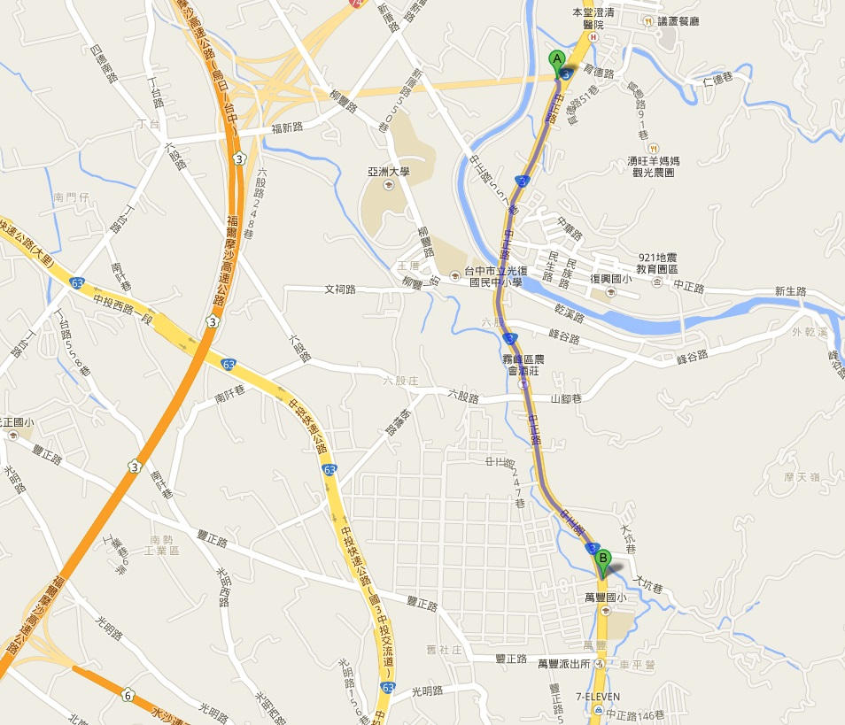
【交通指引】
自行開車：
南下：
由中山高速公路（國道1號）→由台中中清（大雅）或中港交流道下→接中彰快速道路→於快官交流道上中二高（國道3號）→霧峰交流道下(211K)→右轉接台三線往草屯方向(南下)→約4分鐘→經味全食品霧峰總廠（左手邊）→即可到達本所（省道197.8 K；右手邊）。
如直接由福爾摩沙高速公路（國道3號）南下→於霧峰交流道下(211K)→右轉接台三線往草屯方向(南下)→約4分鐘→經味全食品霧峰總廠（左手邊）→即可到達本所（省道197.8 K；右手邊）。

北上：
由福爾摩沙高速公路（國道3號）→於霧峰交流道下(211K)→右轉接台三線往草屯方向(南下)→約4分鐘→經味全食品霧峰總廠（左手邊）→即可到達本所（省道197.8 K；右手邊）。

搭乘大眾運輸工具：
搭乘火車或客運者，請於台中站下車轉搭：
臺中市公車107路、108路或統聯客運59路，於『農試所』站下車。

台中客運電話：(04)22255562~4
統聯客運電話：(04)22263034

搭乘高鐵於臺中烏日站下：
從台中高鐵站搭乘統聯客運151路到『省議會』站下車。
再轉乘臺中客運107路或統聯客運59路，於『農試所』站下車。
轉搭乘臺鐵到台中車站再轉搭：
臺中市公車107路、108路或統聯客運59路，於『農試所』站下車。

自高鐵臺中站到農試所之計程車車資約400元(參考價格)，車程約為20分鐘。

